一.tcp/IP协议

1.tcp连接

tcp传输控制协议,是主机对主机层的传输控制协议.采用三次握手确定连接.

位码,tcp标识位,

六种标识:

1.SYN(synchronous建立联机)

2.ACK(acknowledgement 确认)

3.PSH(push传送)

4.FIN(finish结束)

5.RST(reset重置)

6.URG(urgent紧急)

Sequence number(顺序号码)

Acknowledgement(确认号码)  
2.第一次握手:客户端发送(syn=j)到服务器,并进入syn_send状态,等待服务器确认.

第二次握手:服务器收到syn包,必须确认客户的syn(ack=j+1),同时自己也发送一个syn包(syn=k),即syn+ack包,此时服务器syn_recv状态.

第三次握手:客户端收到服务器的SYN+ACK包,向服务器发送确认包(ack=k+1),此包发送完毕,客户端和服务器进入ESTABLISHED状态,完成三次握手,握手完成后,两台主机开始传输数据.

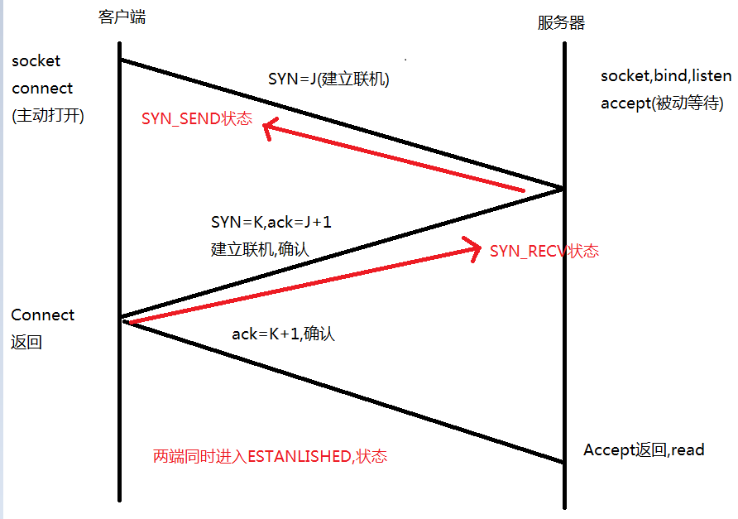

3.握手过程中传输的包中不含数据,三次握手完毕后,客户端和服务器才开始传输数据,理想状态下,一旦建立,在任何一方主动关闭之前,TCP连接将一直保持下去,断开过程需要经过四次握手.

二.http协议

超文本传输协议,建立在TCP协议上的一种应用.

http连接显著的特点是,客户端发送的每次请求,都需要服务器回送响应,在请求结束后,会主动释放连接.从建立到关闭的过程称为一次连接.

http1.0中每次请求都要求建立一次连接,处理完本次请求后,会自动释放连接.

http1.1中可以在异常连接中处理多次请求,并且多次请求能够重叠运行,不需要等待请求结束,再发送下一次请求.

http在每次请求结束后都会释放连接.http请求是一种短连接.要保证客户端程序的在线状态,需要不断的向服务器 发送连接请求.通常的做法是,即使不需要获取任何数据,客户端也保持每个一段时间向服务器发送一次保持连接的请求,服务器在收到请求时向客户端回复,表明直到客户端在线,若服务端为收到客户端请求,认为客户端下线,若客户端长时间未收到服务器的回复,则认为网络已经断开.

三.socket套接字

套接字socket是通信的基石,是tcp和ip网络通信的基本操作单元.他是网络通信过程中端点的抽象表示,包含进行网络通信必须的五种信息.

1.连接使用的协议

2本地主机的ip地址

3.本地进程的协议端口

4.远程主机的IP地址

5.远地进程的协议口

网络通信的七层协议:

|  |  |  |
| --- | --- | --- |
| 1.物理层 | 建立维护,断开物连接 |  |
| 2.数据链路层 | 建立逻辑连接,进行硬件地址寻址,差错校验等 | 将比特组合成字节而组合成帧,用mac地址访问介质,错误发现但不能纠正 |
| 3.网络层 | 进行逻辑地址寻址,实现不同网络之间的路径选择 | 协议:ICMP,IGMP,IP(IPV4,IPV6),ARP,RARP |
| 4.传输层 | 对应传输数据的协议端口号,以及流控和差错校验 | 协议TCP,UDP数据包一旦离开网卡进入网络传输层 |
| 5.会话层 | 建立管理终止会话 | 对应主机进程,值本地主机与远程主机正在进行的会话 |
| 6.表示层 | 数据的表示,安全,压缩 | 格式:JPEG,ASCLL,DECOCI,加密格式 |
| 7.应用层 | 网络服务和最终用户的一个接口 | HTTP,FTP,TFTP,SMTP,SNMP,DNS,TELNET,HTTPS,POP3,DHCP |

应用层通过传输层进行数据通信时,tcp会遇到多个应用程序进程提供并发服务的问题.多个TCP连接或者多个应用程序进程可能需要通过同一个TCP协议端口,传输数据.为了区别不同的应用程序和连接,为了区分不同的应用程序进程,和连接,许多计算机操作系统为应用程序与TCP/IP协议提供了套接字接口,应用层可以和传输层通过SOcket接口,区分来自不同应用程序进程或者网络连接的通信,实现数据传输的并发服务.

建立socket连接,需要一对套接字,ClientSocket和ServerSocket

套接字之间的连接过程需要三步,服务器监听,客户端请求,连接确认.

服务器监听:服务端套接字并不定位具体的客户端套接字,而是处于等待连接的状态,实时监控网络状态,等待客户端的连接请求.

客户端请求:客户端的套接字提出连接请求,要连接的目标是服务端的套接器,客户端必须先描述他要连接的服务器的套接字,指出服务端套接字的地址话端口,然后向服务端提出连接请求.

连接确认:当服务端套接字,监听或者接收到客户端套接字的请求时,就相应客户端套接字的请求,建立一个新的线程,把服务端套接字的描述发送给客户端.客户端确认了描述,双方正式建立连接,,服务端套接字继续处于监听状态,继续接受其他客户端套接字的连接请求.

Socket连接和TCP连接:使用Socket连接时,可以指定使用的协议,支持不同的传输层协议,TCP\UDP,使用TCP协议时,改socket连接就是一个TCP连接.

Socket连接和HTTP连接:通常情况下,Socket连接就是TCP连接.实际使用情况下,客户端和服务器之间的通信,往往需要经过多个中间节点,路由网关,防火墙,打不恩防火墙,默认关闭长时间处于非活跃的连接,而导致连接关闭.因此需要通过轮询高速网络,改连接处于活跃状态.Http连接使用的是"请求-响应"的方式,

很多情况下,需要服务端主动向客户端传输数据,保证数据的实时和同步,.若双方建立的是Socket连接,直接传输.若是HTTP连接,需要客户端向服务端发送请求,才能同步数据,轮询同步数据.

四.IP协议